Nama : Risko Putra Pramana

NIM : L200140030

Kelas : A

**InstalasiPhytondanEnvirontment Variables**

* Pertamakita download dulu Python di <http://python.org/download/>
* Setelahselesai di download, double-click program yang telah di download tadi.
* Selanjutnyaakankeluaropsisepertigambar di bawahini:

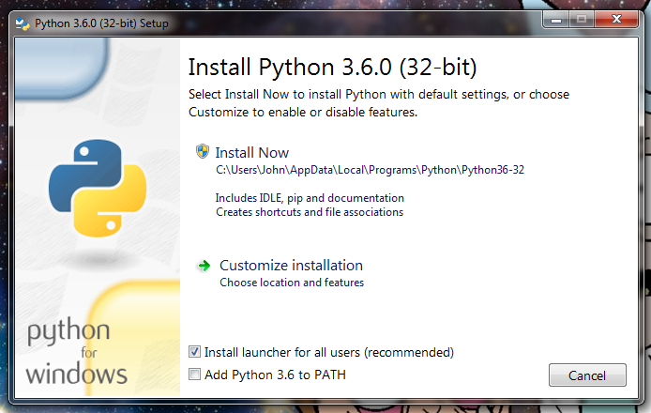

* Terdapat 2 opsi yang bisa di pilih, Install Now (Instalasicepat/bawaan) dan Customize installation (Custom instalasi). Disinisayamemilih Install Now, laluklikdantunggu proses instalasihinggaselesailalu close.
* ­­­­­Setelah proses instalasiselesai, coba di test instalasiphytontadidengancara, buka Command Prompt danketik “phyton” tanpatandapetik. Biasanyasaatpertama kali di test program phytontidak di kenalioleh windows/path nyatidakketemu.

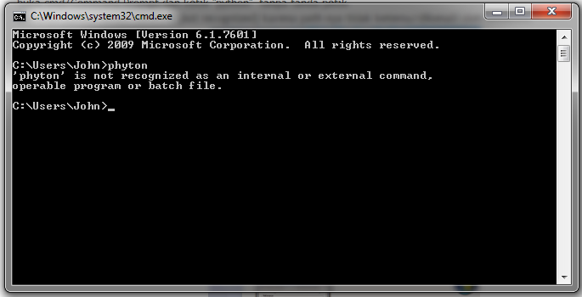

* Cara agar path python ketemukitaakanmenggunakanlangkah-langkahberikut:
* Masukke system pada Control Panel.

***Control Panel\System and Security\System***

* Kemudianklik**“Advanced system settings”**

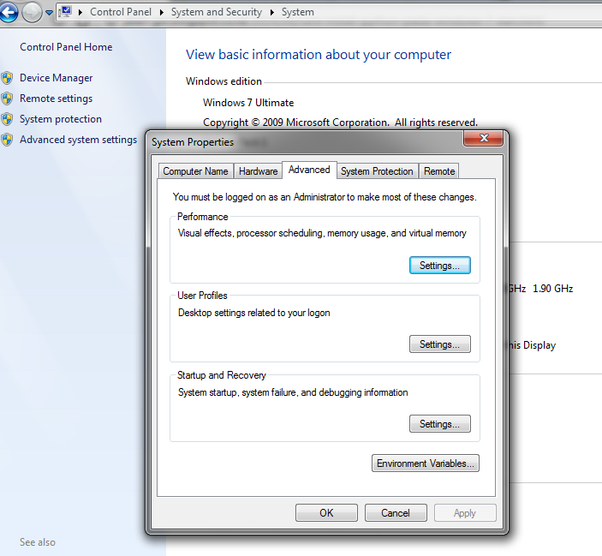

* Lanjutklik**"Environment Variables"**makaakanmuncullagi pop up **"Environment Variables"**
* Padabagian System variables, cari**“Path”.**

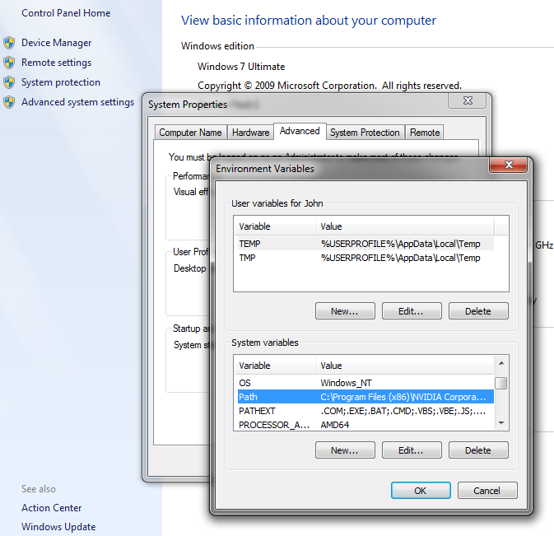

* Klikkananpada Path, makaakanmuncullagi pop up **"Edit System variable"**. Sebelummengedit Variable value bikindulu backup untukmencegahhal-hal yang tidak di inginkan, buka notepad copy-paste semua Variable value.
* Padabagian paling kanan/ujung "Variable value"tambahkan path. Path disiniadalahtempat python di install laluklik OK.

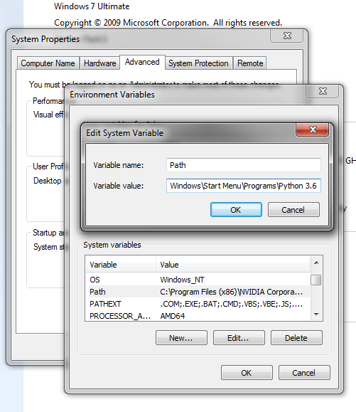

* Coba test python kembalipada Command prompt.Jikaberhasil, tampilan di Command prompt akanterlihatseperti di bawahini.

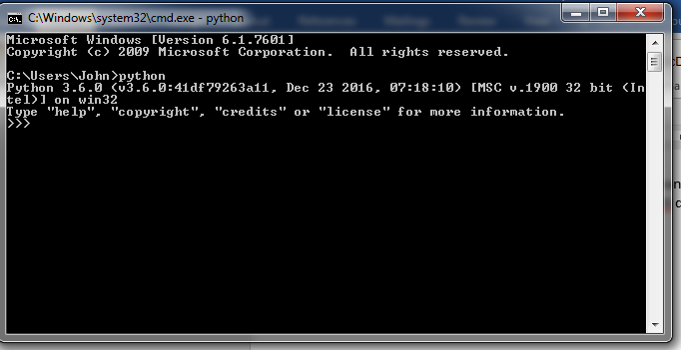

**Keterangan:**

* Untukversi Python 3.5+, tidakbisa di install di Windows versi XP dansebelumnya.